Приложение к контракту
от «____» ______ 2026 г №_________________

Спецификация

№ п/п | Наименование товара, описание | Изображение | Ед.  изм. | Кол-во
 | Водонагреватель накопительный. Товарное наименование: Thermex Double 50 151199  Описание товара:  - тип нагрева: накопительные  - количество режимов нагрева: 3  - форма внешнего корпуса: плоская  - материал ТЭНа: нержавеющая сталь  - сухой ТЭН: нет  - материал: металл  - габариты (В/Ш/Г): 870/434/250  - давление воды, бар: 0,05-0,7  - мощность, Вт: 2500  - способ нагрева: электрический  - объем бака, л: 50  - внутреннее покрытие бака: нержавеющая сталь  - время нагрева (до 45С): 50 мин  - вес, кг: 12,6  - способ установки: универсальный  - магниевый анод: есть  - предохранительный клапан: есть | 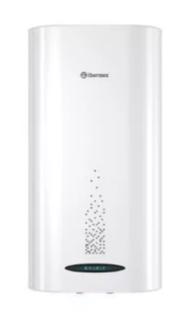 | шт. | 1

ЗАКАЗЧИК: ПОСТАВЩИК:

_______________/А. А. Берг/ ______________/______________/

